For the better Me

Tehnička dokumentacija

Verzija 1.0

Student: Veronika Pavlik

**Kolegij:** Razvoj mobilnih aplikacija

Profesor: Josip Balen

**Asistent:** Bruno Zorić

**SADRŽAJ**

1. OPIS RAZVIJENOG PROIZVODA 3

2. KORISNIČKI ZAHTJEVI 4

2.1 Popis zahtjeva 4

2.2 Slučajevi korištenja 5

2.3 Detalji i primjeri 8

2.4 Mock-up 12

3. MODEL PODATAKA 13

4. TEHNIČKE ZNAČAJKE 15

4.1 Korištene tehnologije 15

5. UPUTE ZA KORIŠTENJE 16

6. LITERATURA 22

TEHNIČKA DOKUMENTACIJA

# OPIS RAZVIJENOG PROIZVODA

ForTheBetterMe je aplikacija za Android uređaje koja služi za razvoj i praćenje mentalnog zdravlja korisnika. Aplikacija korisniku nudi četiri moguća izbora. Prvi mogući izbor je „Moj dan…“ ovdje korisnik može zapisati o situacijama koje su mu se dogodile, o emocijama koje je osjećao danas, a koje potom može spremiti. Nakon što korisnik spremiti svoj zapis, prikaze mu se lista prijašnjih datuma koje je zapisao. Druga opcija je „Kako se nositi s određenim situacijama“, ova opcija nudi određene teme, odgovore i savjete za česte psihološke probleme koje korisnik po potrebi može pročitati i kako bih mogao npr. smanjiti anksioznost u nekom trenutku pomoću savjeta. Treća opcija izbora je „Glazbeni kutak“ koji nudi mogućnost slušanja glazbe za razne emocije koje korisnik može doživjeti. Četvrta odnosno zadnja opcija je „Moji prošli dani“ koja sadrži listu svih zapisanih dana, korisnik ako želi izbrisati određeni dan trebao je samo napraviti duži pritisak prsta.

# KORISNIČKI ZAHTJEVI

## Popis zahtjeva

|  |  |  |  |  |
| --- | --- | --- | --- | --- |
| ID | Status | Prioritet | Opis | UC |
|  |  |  | Generalni zahtjevi korisnika |  |
| 1 | A | 1 | U aplikaciji postoje različite opcije: zapis dana, informacije o psihičkim problemima, glazba za određene emocije, pregled svih zapisanih dana. | - |
| 2 | A | 1 | Prilikom odabira određene opcije prikazuju se određene mogućnosti za odabranu opciju. | - |
| 3 | A | 1 | Korisnik može pročitati opis svakog pojedinog dana. | - |
| 4 | A | 1 | Korisnik može vidjeti popis svih dana koje je pisao. | UC1 |
| 5 | A | 1 | Korisnik može dodavati nove zapise svakog dana(ili istog dana). | UC2 |
| 6 | A | 1 | Korisnik može pustiti pjesmu koja odgovara emociji. | UC3 |
| 7 | A | 2 | Korisnik može vidjeti i skrolati tekst kada je potrebno. | UC4 |
| 8 | A | 1 | Korisnik može brisati dane/zapise koje je prethodno dodao. | UC5 |
| 9 | A | 1 | Aplikacija treba biti napravljena za Android mobilnu platformu | - |

## Slučajevi korištenja

|  |  |
| --- | --- |
| ID slučaja | UC1 |
| Ime | Prikazivanje liste dana koje je korisnik bilježio |
| Opis | Korisniku se pokazuje lista svih dana koje je pisao. |
| Preduvjet | Bilo bi poželjno da već postoji bar 1 zapis |
| Glavni scenarij | 1. Korisnik odabire gumb „Moji prošli dani“ 2. Korisniku se prikaze lista svi zapisanih dana 3. Ako korisnik želi izaći iz „Moji prošli dani“ odabire gumb za izlaz |
| Alternativni scenarij | 1. Korisnik može odabrati neki dan kako bih vidio detalje toga dana 2. Za povratak iz detalja dana u „Moji prošli dani“ |

|  |  |
| --- | --- |
| ID slučaja | UC2 |
| Ime | Unos novog zapisa |
| Opis | Korisnik želi dodavati novi zapis za današnji dan |
| Preduvjet | Nema |
| Glavni scenarij | 1. Korisnik odabire „Moj dan…“ 2. Korisnik treba unijeti podatke za željeni naslov i sadržaj 3. Nakon što je korisnik unio sve podatke, stišće gumb „Spremi“ 4. Prilikom spremanja otvara se lista zapisa, time korisnik vidi svoj novi spremljeni zapis kao i ostale stare zapise 5. Za izlazak iz liste pritisnemo gumb za izlaz koji nas vraća na početnu ekran |
| Alternativni scenarij | 1. Korisnik nije ništa unio ili nije unio naslov/sadržaj   1. Pojavljuje se poruka na dnu ekrana kako nisu svi podaci uneseni 2. Nakon toga bi trebao slijediti korak broj 2. u glavnom scenariju |

|  |  |
| --- | --- |
| ID slučaja | UC3 |
| Ime | Puštanje glazbe |
| Opis | Korisnik odabire koja će pjesma svirati s obzirom na njegovo emocionalno stanje. |
| Preduvjet | Nema |
| Glavni scenarij | 1. Korisnik odabire „Glazbeni kutak“ 2. Korisnik odabire tipku s emocijom prema njegovom trenutnom stanju 3. Nakon korisnikovog odabira i pritiska tipke, pokreće se odgovarajuća pjesma |
| Alternativni scenarij |  |

|  |  |
| --- | --- |
| ID slučaja | UC4 |
| Ime | Čitanje veće količine teksta |
| Opis | Korisnik pregledava veliku količinu teksta kod kojeg je potrebno skrolati. |
| Preduvjet | Nema |
| Glavni scenarij | 1. Korisnik odabire „Kako se nositi s određenim situacijama?“ 2. Korisnik pregledava tekst 3. Kod određenog dijela teksta je potrebno skrolati, što korisnik i čini |
| Alternativni scenarij |  |

|  |  |
| --- | --- |
| ID slučaja | UC5 |
| Ime | Brisanje određenih dana |
| Opis | Korisnik briše dane/zapise koje je prethodno dodao. |
| Preduvjet | Potrebno je da postoji bar jedan zapis |
| Glavni scenarij | 1. Korisnik odabire „Moji prošli dani“ 2. Korisnik odluči koji dan želi ukloniti 3. Korisnik pritisne i drži dan koji će se za određeno vrijeme ukloniti |
| Alternativni scenarij |  |

## Detalji i primjeri

**Tablica 1. Potrebni atributi za dodavanje dana/zapisa**

|  |  |  |
| --- | --- | --- |
| **Atribut** | **Nužan** | **Tip** |
| Datum | DA | String |
| Naslov | DA | String |
| Sadržaj | DA | String |

Pokazati će se primjer dodavanja novog zapisa u „Moj dan…“. Na početnom zaslonu je potrebno odabrati „Moj dan…“. Na slici 2.1. je prikazan početni zaslon aplikacije.

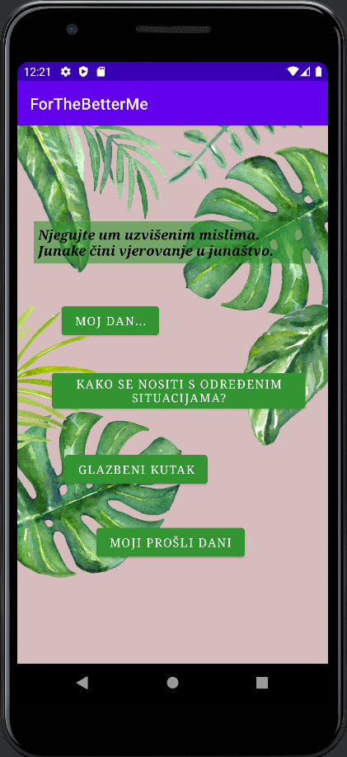

**Slika 2.1. Početni zaslon aplikacije**

Nakon što se pritisne tipka „Moj dan…“ dobivamo zaslon u kojem je potrebno unijeti naslov i zapis o tome danu kao što je prikazano na slici 2.2.

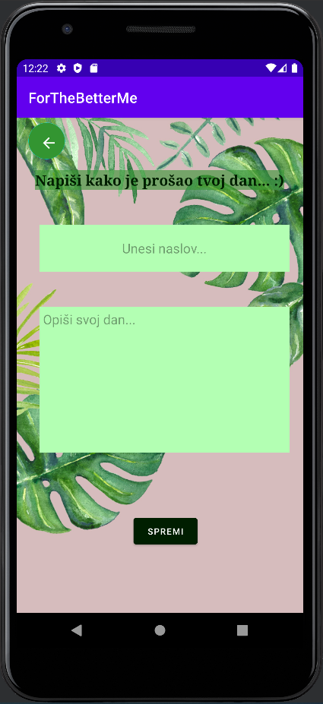

**Slika 2.2. Izgled „Moj dan…“ prije unošenja podataka i mjesta za upis određenih podataka**

Nakon popunjavanja svih potrebnih podataka, kada je korisnik siguran pritisne tipku Spremi nakon koje dobivamo zaslon u kojem je prikazan zapis koji je prethodno spremio. U toj listi će se također nalaziti i prošli(stariji) zapisi. Slika 2.3. prikazuje zaslon koji nam se otvorio nakon pritiska spremi.

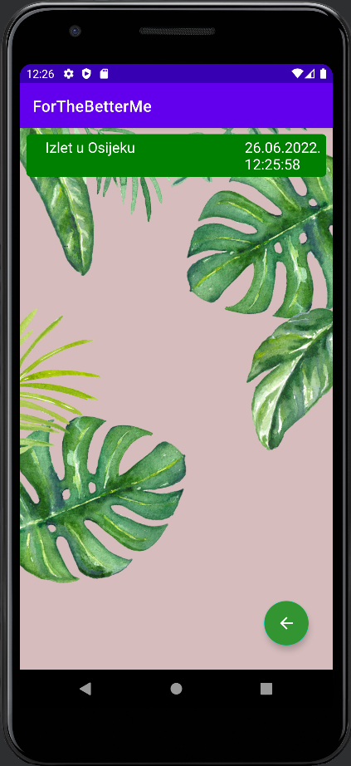

**Slika 2.3. Zaslon koji se otvorio nakon ispunjenog i spremljenog zapisa.**

Unutar ovog zaslona korisnik može pritisnuti zapis ili gumb za izlaz koji se nalazi u desnom donjem kutu. Ako korisnik pritisne tipku za izlaz, korisnika će vratit na početni zaslon. Ako korisnik pritisne zapis otvara mu se novi zaslon, slika 2.4.

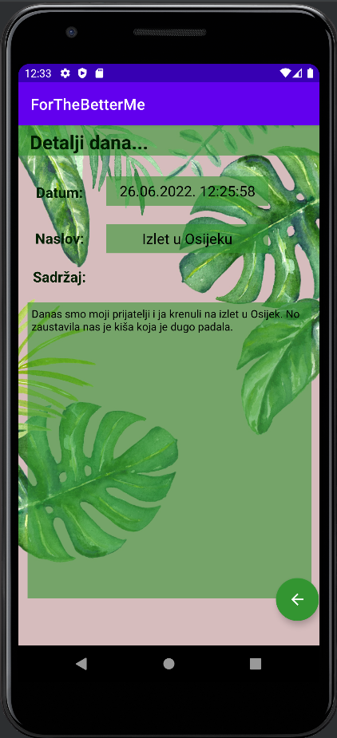  
**Slika 2.4.** **Prikaz sadržaja odabranog zapisa**

Nakon pregleda detalja o danu, korisnik pritiskom na gumb za izlaz se vraća na listu. Potom korisnik može u listi stisnuti gumb za izlaz i vratiti se na početni zaslon.

## Mock-up

Nakon ideje za izradu projekta bilo je potrebno napraviti mock-up putem kojeg možemo vizualno prikazati kako bi naša aplikacija izgledala. Mock-up je izrađen koristeći Fluid UI, to je alat koji služi za dizajn mobilnog sučelja. Na slici 2.5. prikazan je mock-up aplikacije.

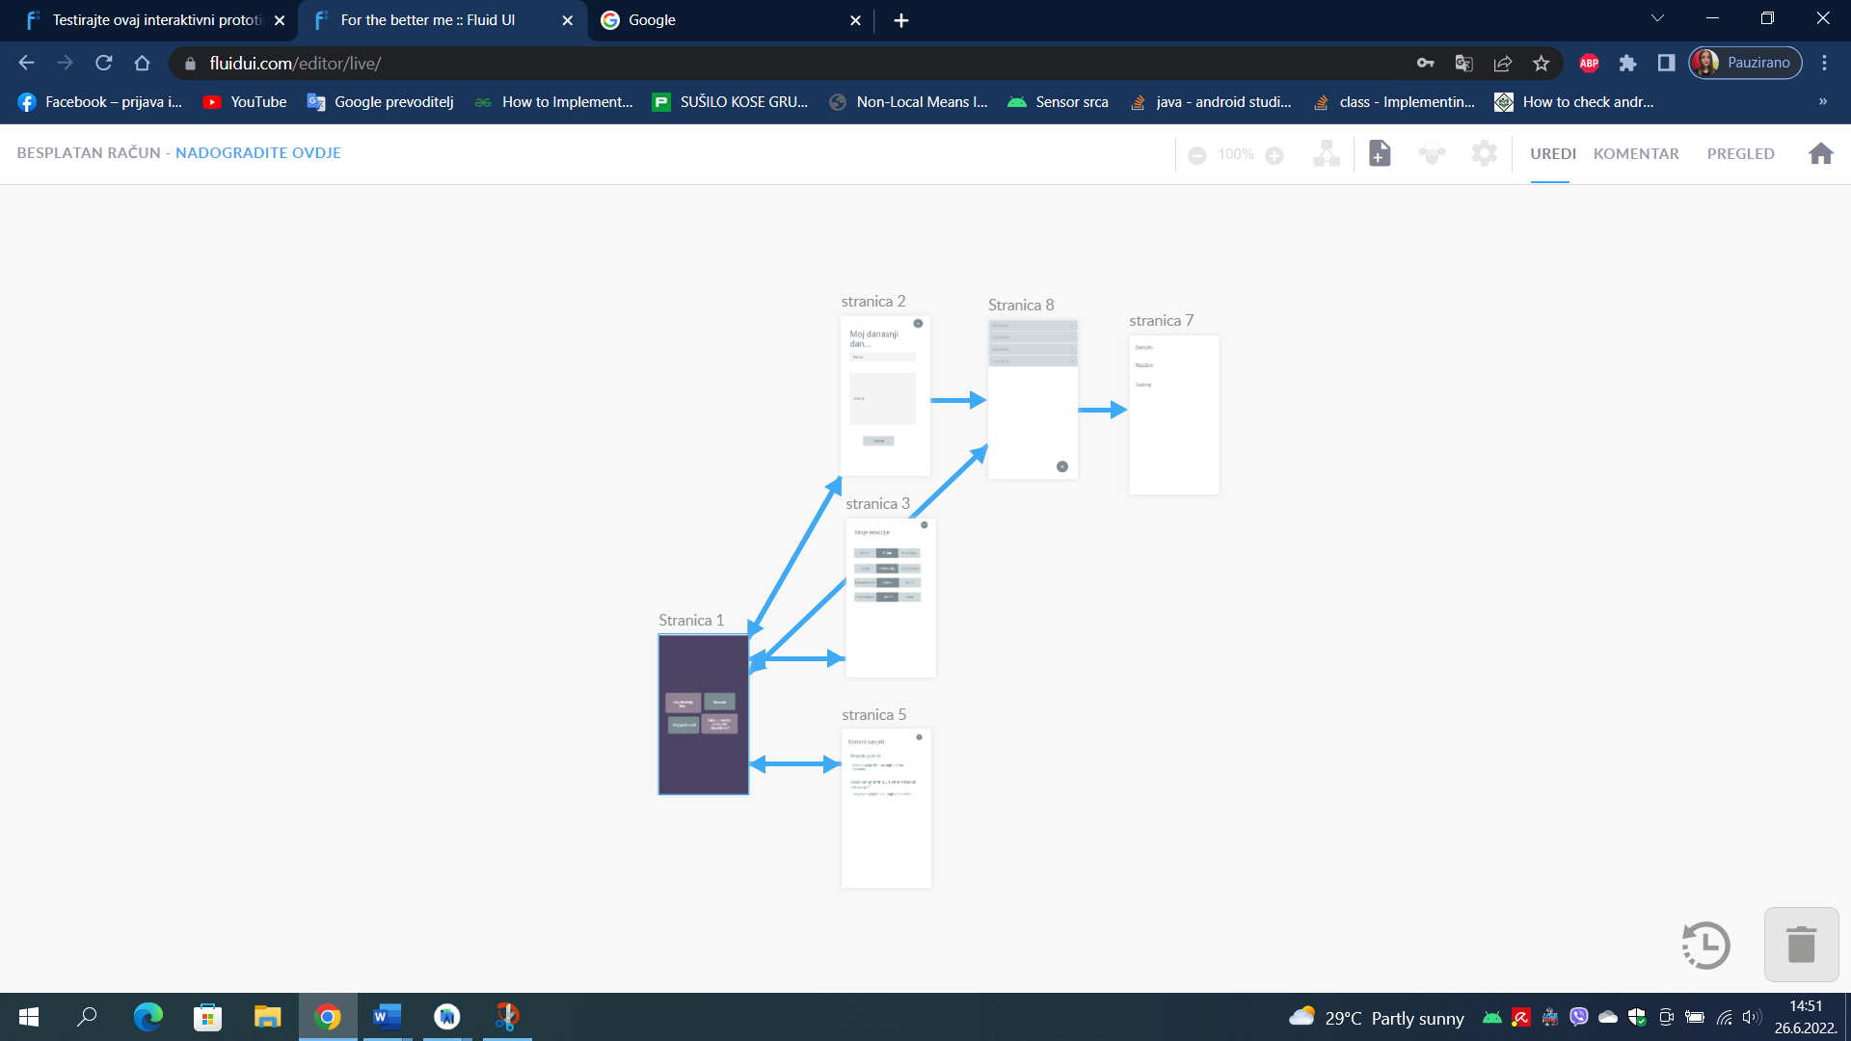

**Slika 2.5. Mock-up aplikacije**

# MODEL PODATAKA

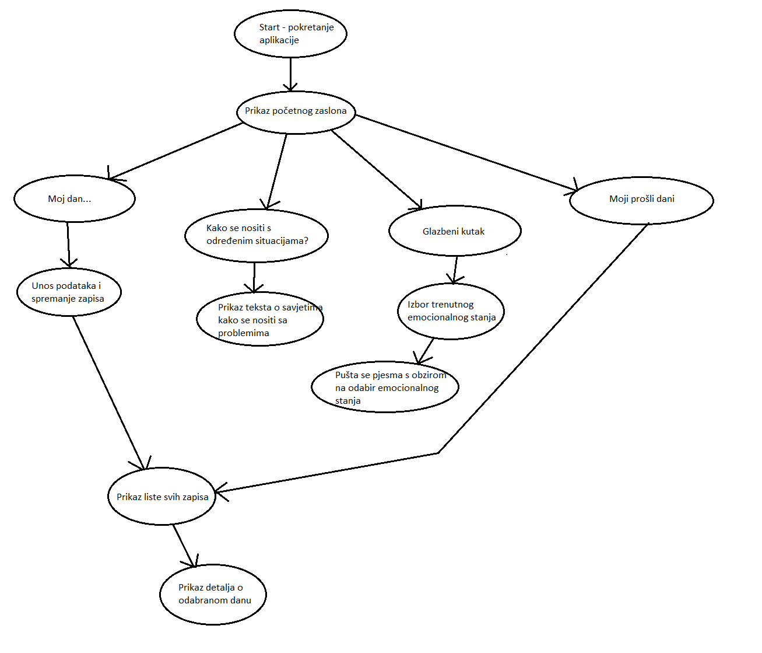

**Slika 3.1. Prikaz dijagrama toka**

Na slici 3.1. imamo prikazan dijagram toka. Nakon pokretanja aplikacije, na početnom zaslonu se nalaze četiri moguće različite radnje koje korisnik može izabrati. Prilikom odabira Moj dan… moći ćemo unijeti svoj zapis o danu tj. naslov koji želimo za taj dan i sadržaj koji predstavlja opis toga dana. Ako je korisnik sve unio što je bilo potrebno, može spremiti zapis klikom na tipku Spremi. Pritiskom tipke Spremi automatski nam je otvara zaslon gdje se nalazi i novi i stari zapisi. Ukoliko korisnika zanima neki određeni dan može to učiniti pritiskom na taj dan i otvoriti će mu se zaslon s detaljima o tome danu(prikazat će se datum, naslov i sadržaj). Sličan postupak je kod Moji prošli dani, odabirom Moji prošli dani odmah se prikazuju liste svih zapisa, pritiskom na određeni zapis dobivamo detalje tog zapisa. Prilikom odabira „Kako se nositi s određenim situacijama?“, korisniku se na zaslonu pokazuje velika količina teksta za čitanje – opis i savjeti kako se nositi s određenim psihičkim problemima. I zadnja moguća radnja koju korisnik može odabrati je „Glazbeni kutak“, odabirom se otvara zaslon koji ima šest tipki sa šest različitih emocija. Odabirom određene tipke(emocije) se pokreće prigodna pjesma za određenu emociju.

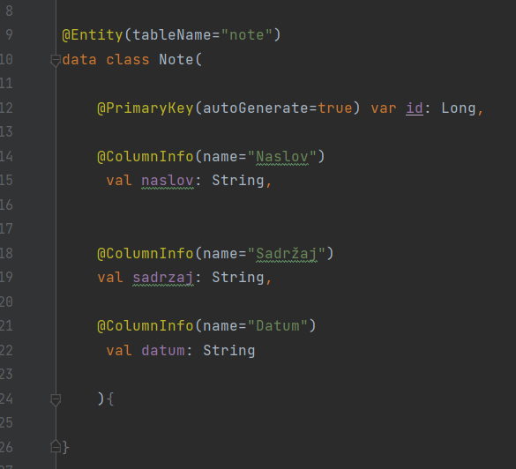  
**Slika 3.2. Model aplikacije**

Slika 3.2. prikazuje model aplikacije, gdje vidimo kako će svaki pojedini zapis sadržavati naslov, sadržaj, datum i svoj ID. Kako bi sve to spremili korištena je Room Database.

# TEHNIČKE ZNAČAJKE

## Korištene tehnologije

Aplikacija koja je u prethodnim poglavljima opisana je Android aplikacija koja je razvijena u Android Studio razvojnom okruženju. Aplikacija je razvijena u programskom jeziku Kotlin. U aplikaciji je korišten Room Database( za spremanje podataka iz zapisa – ID, naslov, sadržaj, datum) i Soundpool (zbirka zvučnih uzoraka, korištena za emocije)

# UPUTE ZA KORIŠTENJE

1. Nakon pokretanja aplikacije korisniku se prikaze početni zaslon.

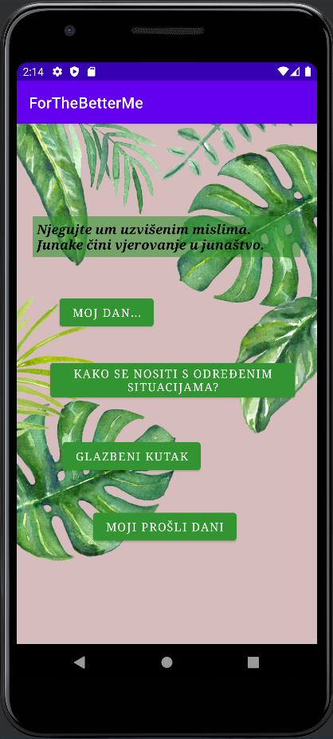

**Slika 5.1. Izgled početnog zaslona aplikacije**

1. Korisnik nakon odabira određenog gumba dobijemo ove zaslone

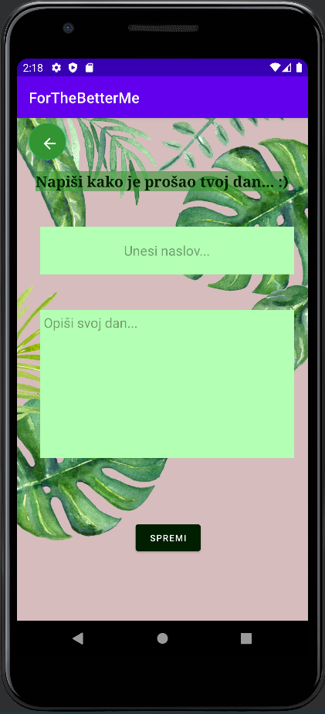 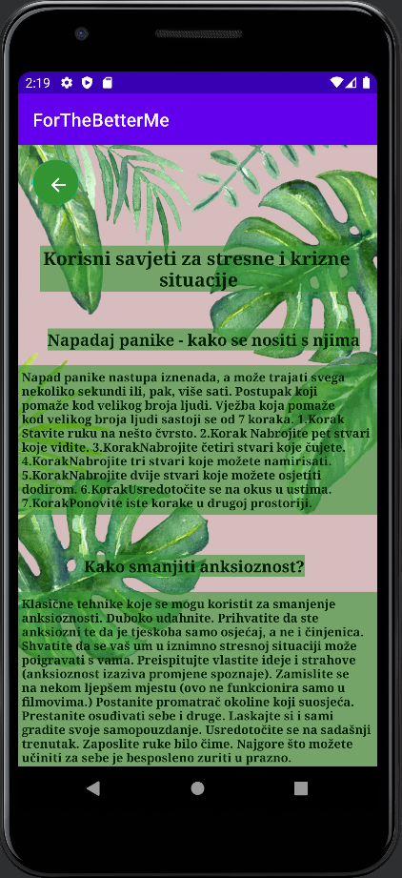

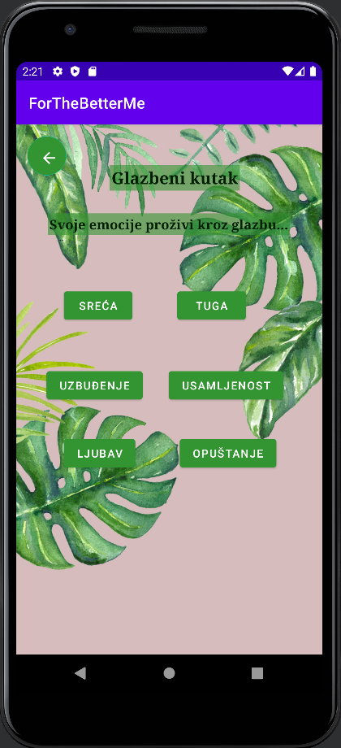 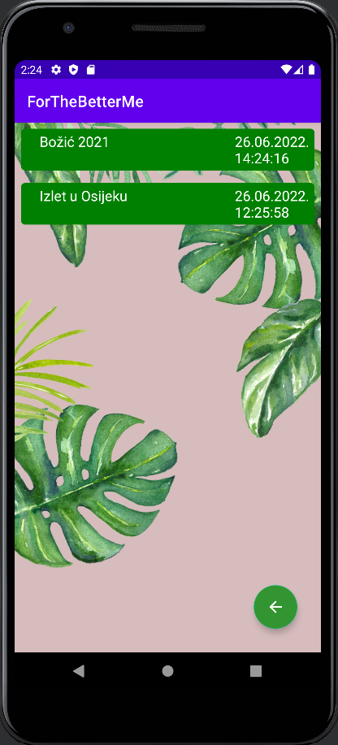

**Slika 5.2. Prikaz mjesta nakon odabira kategorija**

1. Korisnik nakon odabira „Moj dan…“ dobiva zaslon s potrebnim unosom naslova zapisa i sadržaj zapisa te tipkom za spremanje. Pritiskom na tipu Spremi otvara mu se zaslon sa listom svih spremljenih zapisa. Ako želi, korisnik može pritisnuti određeni dan kao bih ga proučio detaljnije.

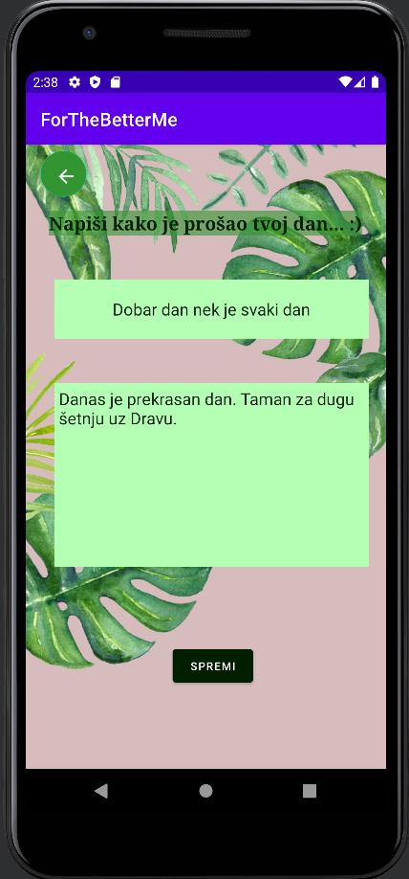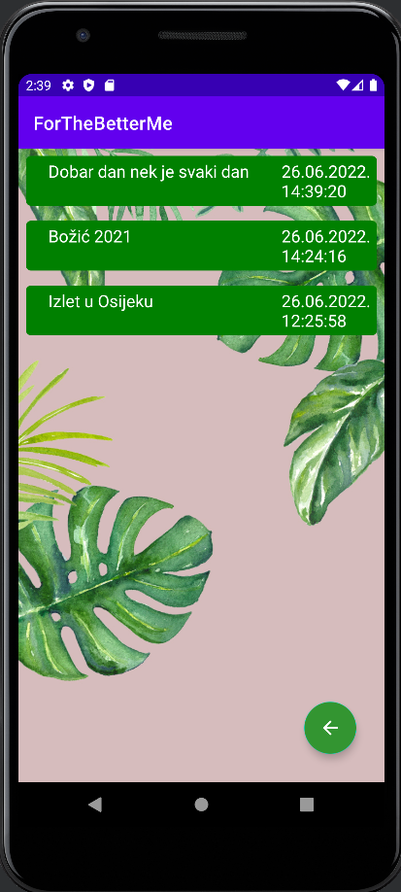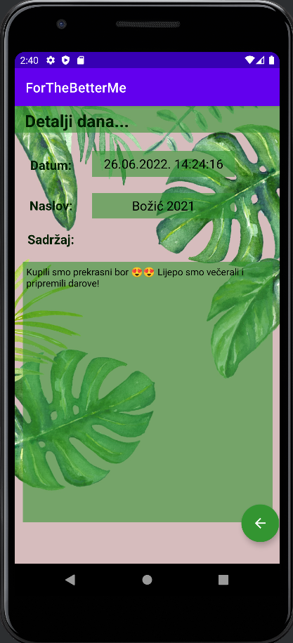

**Slika 5.3. Moj dan… unos i spremanje zapisa**

1. Korisnik prilikom odabira „Kako se nositi s određenim situacijama?“ dobiva zaslon s velikom količinom teksta koji služi kao mala pomoć u kriznim situacija korisnika

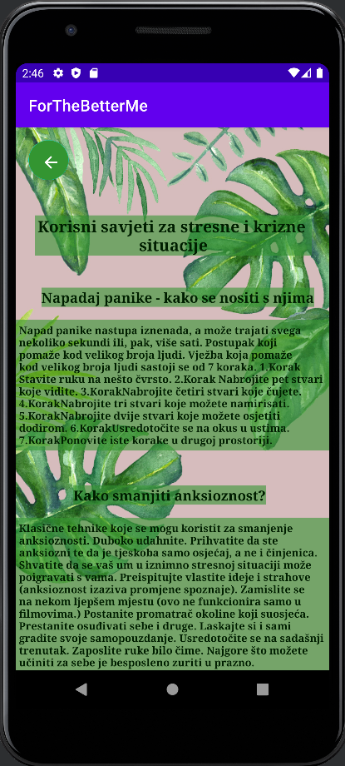 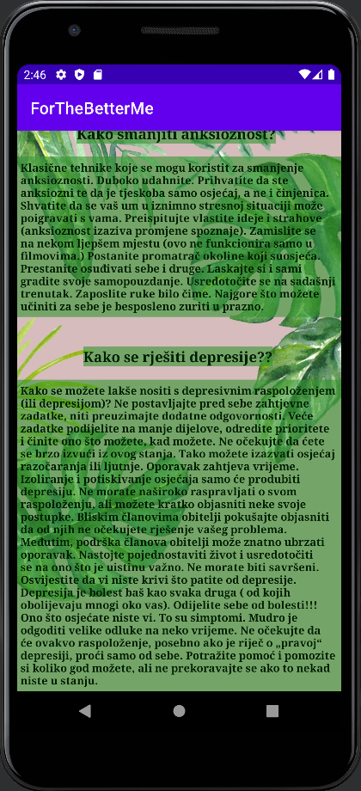

**Slika 5.4. Prikaz „Kako se nositi s određenim situacijama?“**

1. Korisnik odabirom tipke „Glazbenik kutak“ otvara zaslon koji prikazuje tipke s emocijama. Odabirom određene emocije kreće svirati melodija koja odgovara emociji.

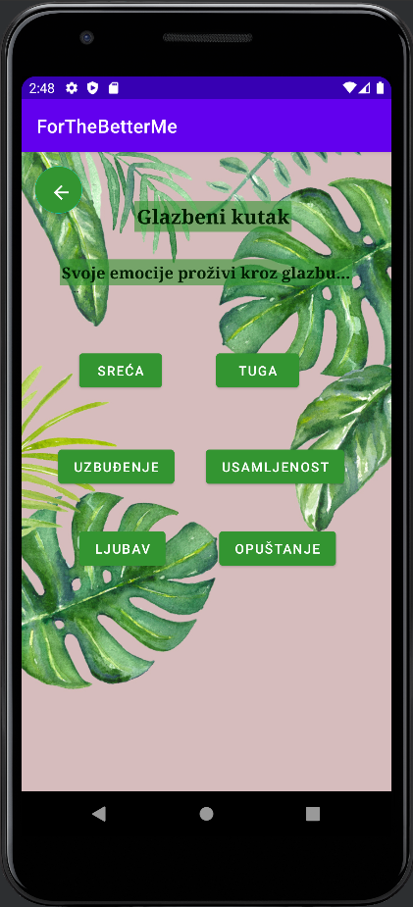  
**Slika 5.5. Prikaz „Glazbenog kutka“**

1. Korisnik nakon odabira „Moji prošli dani“ vidi listu svih dosadašnjih zapisa. Pritiskom na bilo koji zapis se otvaraju detalji o tom datumu. Dužim pritiskom na neki zapis, bude obrisan.

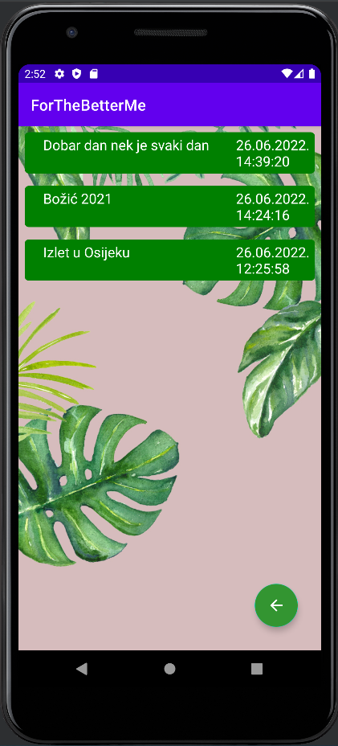 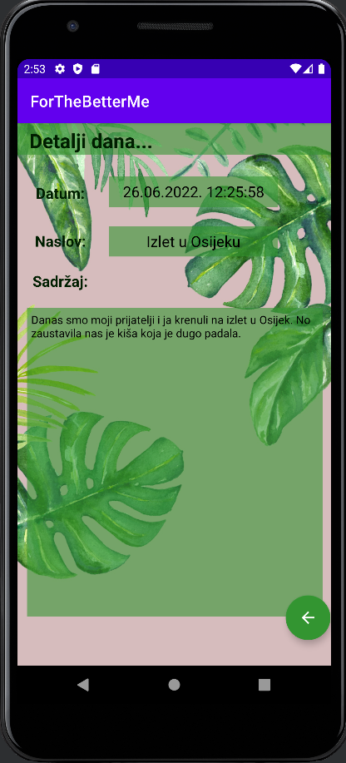

**Slika 5.6. Izgled „Moji prošli dani“ i detalji odabranog datuma**

# LITERATURA

1. Predlošci za laboratorijeske vježbe iz kolegija „Razvoj mobilnih aplikacija“
2. <https://soundbible.com/>
3. <https://www.youtube.com/watch?v=h6g4NpiC0i4>